**“Sentir es creer” – URWERK presenta el UR-210 Clou de Paris**

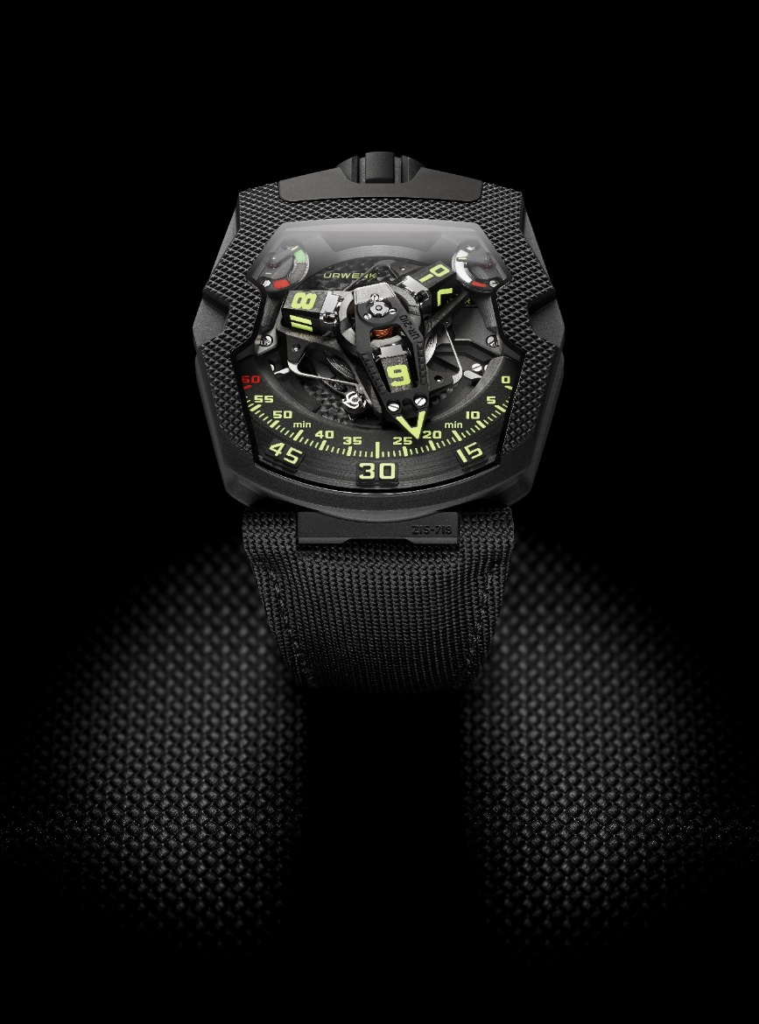

Baselworld – Marso 2016

Martin Frei, cofundador y director artístico de URWERK:

« *Dar una textura especial a una caja de reloj es importante porque amplia el alcance de nuestro reconocimiento poniendo en juego nuestro sentido del tacto. En el UR-210 CP, tenemos la metamorfosis de la correa de tela en la caja gracias a sus texturas similares. Podemos combinar, mezclar o contrastar texturas así como colores.*

*Necesitamos recurrir al tacto para entender. Los ojos pueden darnos alguna información de la naturaleza de una superficie teniendo en cuenta cómo se refleja la luz. Pero necesitamos pruebas porque los ojos pueden engañarnos. Así que tenemos muchas ganas de tocar, de saber si lo que vemos corresponde con lo que sentimos.*

*De esta manera, aprendemos a disfrutar de las texturas que podemos ver pero no tocar, como la fachada de un edificio. Al mirarlo, nos imaginamos la sensación que tendríamos si pasáramos la mano por encima.*

*Por esto, me encanta trabajar con texturas y estructuras. Si una superficie tiene una estructura que parece original, seguro que nos apetece tocarla. Esto se añade a nuestro disfrute de un objeto* ».

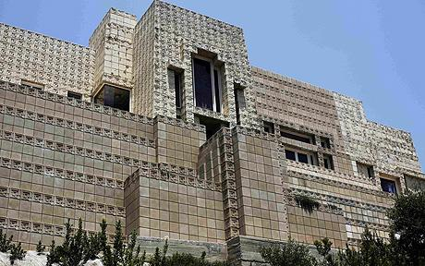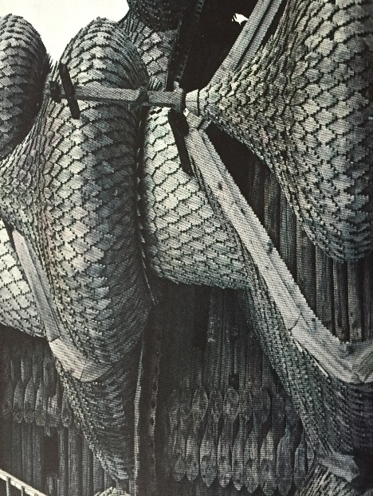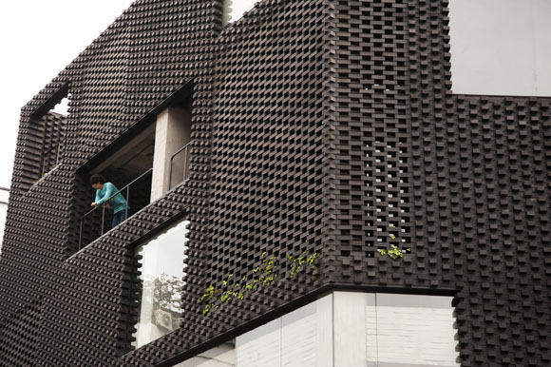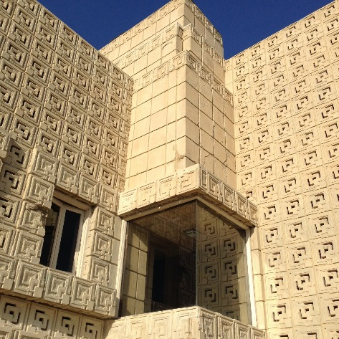

El UR-210: Jamás un guardatiempos había demostrado tanta comunicación y unión con su dueño. Por primera vez en un reloj de pulsera, el UR-210 de URWERK realza y monitoriza la relación simbiótica entre el hombre y su reloj mecánico. Aunque el UR-210 se caracteriza por su original forma de presentar la hora, tan típica de URWERK, es igual de destacable, y con buen motivo, la comunicación personalizada entre el UR-210 y su dueño. Si el UR-210 demuestra una fría precisión cronométrica para contar las horas, juega con las emociones al hacerse eco del ritmo de nuestras vidas : “El UR-210 encarna la relación simbiótica entre el hombre y su reloj. Esta máquina cuasi-biológica podría decir más sobre usted que cualquier otro objeto que posea,” explica Martin Frei.

La esfera del UR-210 destaca por su indicación tradicional de reserva de marcha situada a la una. Encontramos otra indicación similar a las once, en lo que parece un reflejo casi perfecto del primero. Pero no, no se trata de un duplicado de seguridad, sino de algo mucho más importante que merece toda nuestra atención, porque en realidad se trata de una complicación única en el mundo que indica la eficacia de carga durante las últimas dos horas.

Cuando usted esté cómodamente reclinado en su sillón, el indicador se acercará a la zona roja para avisarle de que el rotor automático no está cargando su UR-210 lo suficiente y que el reloj está funcionando con las reservas de energía. Por el contrario, cuando usted se esté moviendo enérgicamente, el indicador apuntará a la zona verde, una señal de que usted está recargando su reloj con nueva energía. Este indicador totalmente novedoso no mide el par del muelle real, sino que calcula la diferencia entre la energía consumida y la energía generada en el muelle real.

Armado con el doble conocimiento de la eficacia de carga y de la reserva de marcha disponible, usted ya puede tomar cartas en el asunto. Si su UR-210 indica una reserva insuficiente de energía, usted puede situar el selector de eficacia de carga (en la parte posterior del reloj) en la posición “FULL” (“lleno”).

En ese caso, el rotor convertirá el menor movimiento en energía almacenada. En esta configuración, una turbina conectada al rotor ofrece un flujo constante y fluido de energía. Pero si usted está más activo, esta posición podría aportar más energía de la necesaria y desgastar innecesariamente el mecanismo. En ese caso, lo adecuado sería colocar el selector de eficacia de carga en “REDUCED” (“reducido”) para activar el sistema de amortiguado del rotor. Un compresor de turbina montado en un rubí gira y crea resistencia interna – la suficiente fricción como para ralentizar o amortiguar el rotor de carga automática. En la modalidad de “STOP”, el sistema de carga automática queda completamente deshabilitado y el UR-210 sigue funcionando gracias a la energía de reserva, y podría requerir un armado manual.

De vuelta en el lado de la esfera, el UR-210 tiene una complicación satelital con minutos retrógrados que es altamente original y explosiva. El elemento más destacado es la sobredimensionada aguja de minutos retrógrados tridimensional, en lo que supone un nuevo alarde de alta tecnología. Su función consiste en albergar el satélite horario e indicar la hora mientras atraviesa la escala de minutos de 0 a 60. Este viaje a través del tiempo de una hora de duración, trazando un arco de 120°, resulta fluido e ininterrumpido. Pero la verdadera naturaleza de esta pieza se desvela al final del minuto 59. En ese momento, un “clic” muy marcado señala el regreso de la aguja minutera al punto de partida. En menos de 0,1 segundo, la aguja vuela de regreso para acoplarse con el siguiente satélite horario. Este sistema retrógrado ultrarrápido se basa en tres elementos clave:

* un eje central montado sobre rubíes que aporta una excelente estabilidad a la complicación satelital/retrógrada. Un muelle cilíndrico de tipo cronómetro marino se sitúa verticalmente alrededor del eje y genera la tensión óptima necesaria para el retorno de la aguja retrógrada.
* Una aguja minutera, que también forma un marco para los satélites horarios, muestra la hora de forma extraordinaria. Hecha de aluminio pulido a exigentes tolerancias de unos 3 micrones, la estructura tiene un peso total de tan solo 0,302g e incluye una pesa de latón que hace de contrapeso. Esta jaula tridimensional ofrece rigidez al tiempo que transfiere energía del muelle cilíndrico “flyback” en la parte superior central del carrusel al engranaje de doble estrella situado por debajo.
* Una leva doble coaxial en forma de estrella regula el mecanismo retrógrado mediante su engranaje, y su rotación define la trayectoria de la aguja minutera. Cuando ésta alcanza el minuto 60, la doble estrella suelta un muelle (uno de tres) en forma de palo de hockey situado bajo el mecanismo, que a su vez libera la aguja minutera para que vuele al siguiente satélite horario en la posición del minuto 0.

Martin Frei añade: “Más que cualquier otra pieza de URWERK, el UR-210 llama la atención. El ojo se ve inevitablemente atraído por el indicador de eficacia de carga… se trata casi de una atracción magnética. El UR-210 no es realmente un reloj sino un mecanismo viviente injertado en tu muñeca. Le hemos puesto de mote *El halcón maltés* porque está hecho *de la misma materia con la que están hechos los sueños.*

Felix Baumgartner concluye así: “El UR-210 representa un logro significativo para URWERK. Este guardatiempos abre un nuevo capítulo en la evolución de nuestras complicaciones. No solo mide un valor universal de manera completamente original, sino que inicia un verdadero diálogo entre el reloj y su portador. El UR-210 indica tu actividad personal; este dato es tuyo y de nadie más.”

### UR-210 CP – Especificaciones técnicas

|  |  |
| --- | --- |
| **Caja** |  |
| Material: | Titanio y acero |
| Dimensiones: | Ancho 43,8mm, largo 53,6mm, espesor 17,8mm |
| Cristales | Cristal de zafiro |
| Resistencia al agua | 30m/100’/3ATM |
| Acabado de superficies | Clou de Paris ; Satinado |
|  |  |
| **Movimiento** |  |
| Calibre | UR-7.10 |
| Rubíes | 51 |
| Escape | Áncora suiza |
| Volante | Monometálico |
| Frecuencia | 28.800a/h, 4Hz |
| Espiral | Plano |
| Fuente de energía | Barrilete con un único muelle real |
| Reserva de marcha | 39 horas |
| Sistema de carga | Carga automática acoplada a turbinas |
| Materiales | Platina de ARCAP P40; aguja minutera en 3D de aluminio con contrapeso de latón; espiral cilíndrico central de acero elástico; satélites horarios de aluminio; carrusel central y tornillos de titanio Grado 5. |
| Acabado de superficies | Graneado circular, arenado, platina con acabado “butlage”circular y recto; satélites con acabado “butlage” y diamantaje; cabezas de tornillo biseladas y pulidas. |
| **Indicadores** | Complicación rotatoria patentada de tipo “wandering hours” y aguja minutera retrógrada en tres dimensiones; indicador de reserva de marcha; indicador de eficacia de carga (pendiente de patente).  Tratamiento Super-LumiNova en los marcadores, esferas, índices, agujas y satélites |
| **Controles** | Corona de armado de dos posiciones  En la parte posterior: selector de eficacia de carga |

Contact press:

Ms Yacine Sar

Mobile +41 79 834 4665 Tel: +41 22 9002027

e-mail: [press@urwerk.com](mailto:press@urwerk.com) [www.urwerk.com](http://www.urwerk.com)